EB1 dos Fidalguinhos

Nome _______________________________________ Data _______/_______/______

- Escreve.
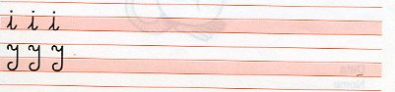

2. Circunda o i.

3. Pinta os i I .

Ivo teia águia

4. Pinta as figuras que tem i no nome.
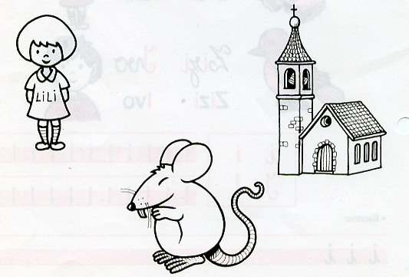

Lili igreja

rato

